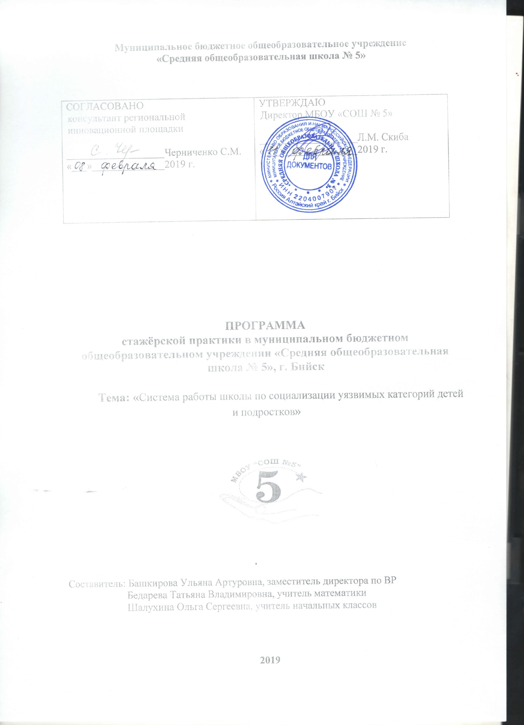

Пояснительная записка
Цели:
распространение эффективного опыта работы коллектива МБОУ «СОШ № 5» по социализации уязвимых категорий детей и подростков.

Ожидаемый результат:
- создание площадки по реализации опыта учителей, работающих с уязвимой категорией детей и подростков;
- разработка методических рекомендации: составление и реализация индивидуальной программы сопровождения семей находящихся в социально опасном положении;
- отработка различных способов взаимодействия с различными категориями семей находящихся в социально опасном положении.

Категория слушателей: социальные педагоги, педагоги-психологи.

Режим занятий: 8 часов в день (6 часов очно и 2 часа самостоятельной работы)

УЧЕБНО-ТЕМАТИЧЕСКИЙ ПЛАН
N  n|n | Наименование  разделов и тем | Всего  часов | Форма занятия
1 | Профилактика семейного неблагополучия и социального сиротства: основные понятия, технологии, программа действий. | 1 | Лекторий
2 | Система работы социального педагога по выявлению семей, находящихся в социально опасном положении. | 1 | Обобщение инновационного опыта
3 | Выставка-презентация продуктов, отражающих представляемый опыт и позволяющих обеспечить его распространение. | 1 | Анализ материалов, работа в группах
4 | Психологический тренинг: «Уверенное поведение» | 1 | Работа в группах
5 | Разработка плана индивидуальной работы социального педагога и классного руководителя для семей СОП. | 2 | Самостоятельная работа
6 | Презентация плана индивидуальной работы с родителями и детьми СОП. | 1 | Защита программы
7 | Подведение итогов стажерской практики Рефлексия результатов работы. | 1 | Защита стажерами своих проектов
Итого: |  | 8

Основные формы проведения стажерской практики: обобщение инновационного опыта, практические занятия, самостоятельная работа, работа в группах, защита стажерами своих проектов
Формы текущего контроля: рефлексия, выполнение практических заданий, письменных работ, взаимные экспертные оценки в ходе презентаций, выступлений.

Система оценки достижения планируемых результатов:
Представление разработанной на основе изученного инновационного опыта модели эффективного введения молодого учителя в профессию для реализации в условиях конкретной («своей») образовательной организации.

